Ad: ………………………………. ORTAOKULU
Soyad: 6…… SINIFI FEN BİLİMLERİ DERSİ 1. DÖNEM 1. YAZILI
Numara: -SORULAR-

1.BÖLÜM
Aşağıda verilen önermelerin başındaki boşluklara doğru olanlar için "D", yanlış olanlar için "Y" yazınız.
Her soru 2 puandır.

1.( ) Asteroit kuşağı Mars ve Jüpiter gezegenleri arasındadır.

2.( ) Her ay Güneş veya Ay tutulmasından en az biri gerçekleşir.
3.( ) Karasal gezegenlere dış gezegenlerde denir.

4.( ) En çok uydusu olan gezegen ile en büyük gezegen aynıdır.
5.( ) Kemik uçlarında bulunan kıkırdak doku kemiğin uzamasını sağlar.

6.( ) Yemek borusu ve midede çizgili kas bulunur.

7.( ) Ağızda karbonhidratların kimyasal sindirimi başlar.

8.( ) Pankreas salgısını bir kanalla mideye iletir.

2.BÖLÜM
Aşağıda ki önermelerde koyu renkli kelimelerden , cümleyi doğru tamamlayacak olanı yuvarlak içine alınız.
Her soru 2 puandır.

1. Güneş'e en yakın gezegen Merkür / Neptün 'dür.

2. Meteoritler Dünya atmosferine girdiklerinde anda Meteor/ Göktaşı olarak adlandırılır.

3. Güneş tutulması Ay Dolunay / Yeniay evresindeyken gerçekleşir.

4. Dönüşü yan yatmış bir varile benzeyen
gezegen Venüs / Uranüs'tür.

5. Proteinlerin kimyasal sindirimi Mide de/ İnce Bağırsak da tamamlanır.

6. Sindirimin gerçekleşmediği organlara Ağız / Yutak örnek verilebilir.

7. Kol ve bacaklardaki eklemler Oynar / Yarı Oynar eklem olarak adlandırılır.

8. Kafatası kemiği Kısa / Yassı kemik çeşidine örnektir.

3.BÖLÜM
Aşağıda verilen gezegenleri özellikleriyle eşleştiriniz.
Her soru 1 puandır.

Gezegen Özellik Cevap

1. Venüs Büyük kırmızı lekesi vardır.

2.Dünya Çoban yıldızı da denir.

3.Jüpiter Halkalarıyla ünlüdür

4. Satürn En küçük gezegendir.

5. Merkür Bir tane uydusu vardır

6. Neptün Güneş'e en uzak gezegendir.

7.Uranüs Kızıl gezegende denir.

8.Mars Gözle görülemeyen bir gezegendir.

4. BÖLÜM
Aşağıdaki bulmacayı çözünüz. Her soru 2 puan

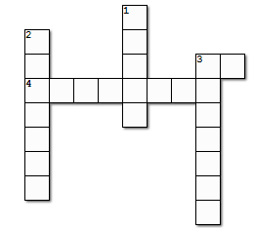

Soldan Sağa

Yukardan aşağıya
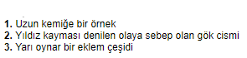

5. BÖLÜM
Aşağıda verilen çoktan seçmeli soruların doğru seçeneğini işaretleyiniz. Her soru 5 puan
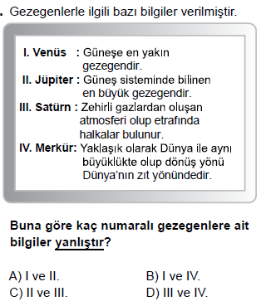
1.

2017 PBYS 7
2.
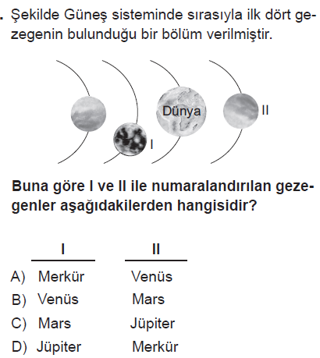

2018 PBYS 7
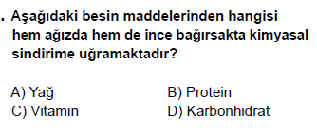
3.

2018 PBYS 7
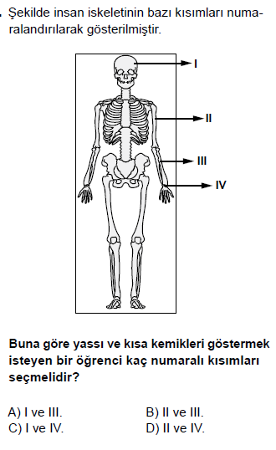
4.

2017 PBYS 6

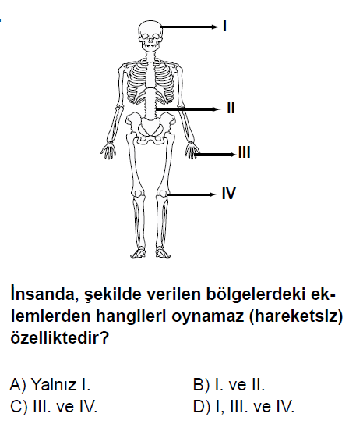
5.

2015 PBYS 6

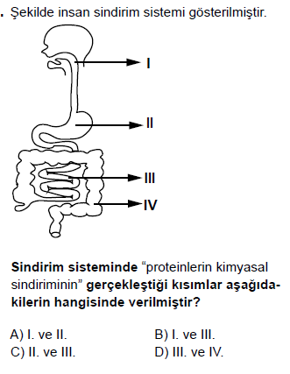
6.

2015 PBYS 7
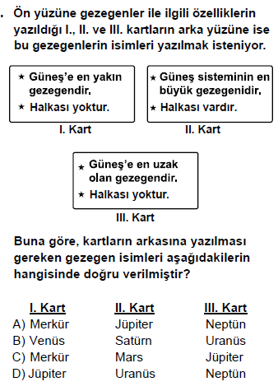
7.

2016 PBYS 7

BAŞARILAR DİLERİM......

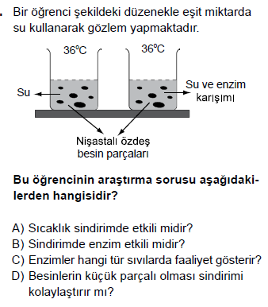
8.

2016 PBYS 7
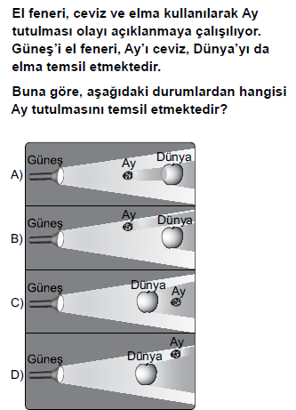
9.

2014 PBYS 5
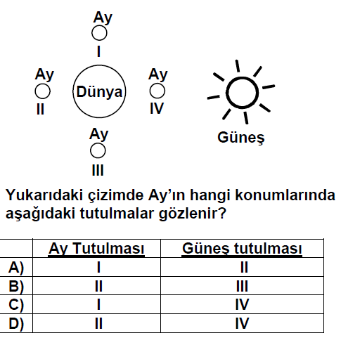
10.

2003 DPY 6

